Приложение № 1
к документации об аукционе на право
заключения договора купли-продажи
лесных насаждений

Предмет аукциона № 12

Начальная цена предмета аукциона: 300 897 руб. 60 коп.
Кадастровый номер: 21:06:000000:1517
Алатырское лесничество
Соловьевское участковое лесничество

Номер лесного квартала |  | Номер лесотакса-ционного выдела-делянки | Площадь лесосеки, га | Хозяйство, преобла-дающая порода | Породы | Объем, куб. метров
 |  |  |  |  |  | Деловая |  |  |  | Дрова | Хворост-неликвид | Итого
 |  |  |  |  |  | Круп-ная | Сред-  няя | Мел-  кая | Итого | Дрова | Хворост-неликвид
29 |  | 38 | 1,7 | хв. | сосна | 119 | 175 | 53 | 347 | 29 | 53 | 429
 |  |  |  |  | ель | 3 | 15 | 5 | 23 | 7 | 4 | 34
 |  |  |  |  | дуб |  |  |  |  | 2 |  | 2
 |  |  |  |  | береза | 3 | 11 |  | 14 | 17 | 4 | 35
 |  |  |  |  | итого | 125 | 201 | 58 | 384 | 55 | 61 | 500

ПЛАН ЛЕСНОГО УЧАСТКА
Местоположение: Чувашская Республика, Алатырское лесничество, Соловьевское участковое лесничество, квартал 29

Вид разрешенного использования: заготовка древесины

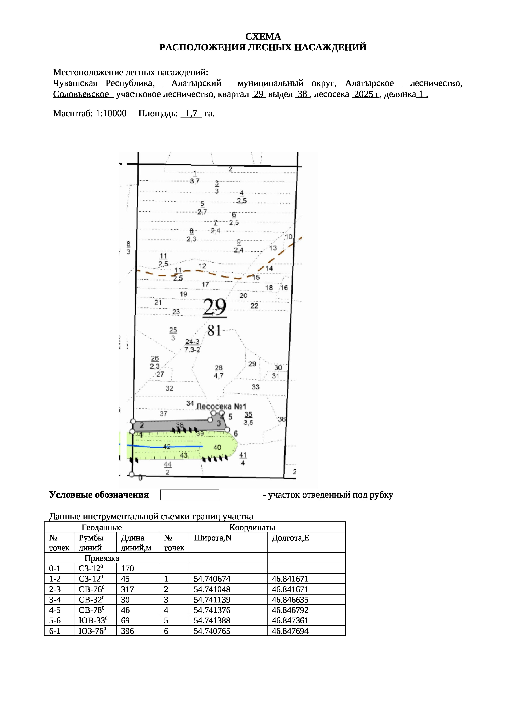

Таксационное описание лесных насаждений,
выставляемых на аукцион на право заключения
договора купли-продажи лесных насаждений
Наименование  участкового лесничества | №  кв. | №  выд. | Площадь,  га | Состав  насаждения | Возраст | Бони-  тет | Общий  запас вырубаемой древесины,  куб.м.
Соловьевское | 29 | 38 | 1,7 | 9С1Б+Е | 111 | 2 | 500

Характеристика лесных насаждений
га

Общая площадь - всего | в том числе
Общая площадь - всего | лесные земли |  |  |  |  | нелесные земли
Общая площадь - всего | покрытые лесной растительностью - всего | в том числе покрытые лесными культурами | лесные питомники, плантации | непокрытые лесной растительностью | итого | дороги | просеки | боло-та | дру-гие | ито-го
1,7 | 1,7 |  |  |  | 1,7

Целевое назначение лесов | Номер квартала (выдела) | Преобладающая порода | Площадь, га/  запас вырубаемой древесины, куб. м | в том числе по группам возраста древостоя, га / куб. м
 |  |  |  | молодняки | средневозрастные | приспевающие | спелые и перестойные
Соловьевское участковое лесничество
Эксплуатационные леса | 29/38 | сосна | 1,7/500 |  |  |  | 1,7/500

